**ПРАКТИЧНА РАБОТА 4  
РОБОТА З ФАЙЛАМИ  
СТУДЕНТА ГРУППЫ 123-16-1  
Морозова Богдана  
Варіант 1**

**Завдання:**

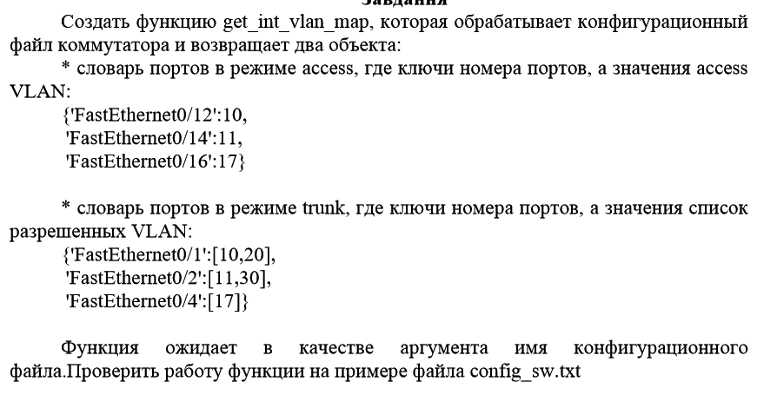

**Код:**

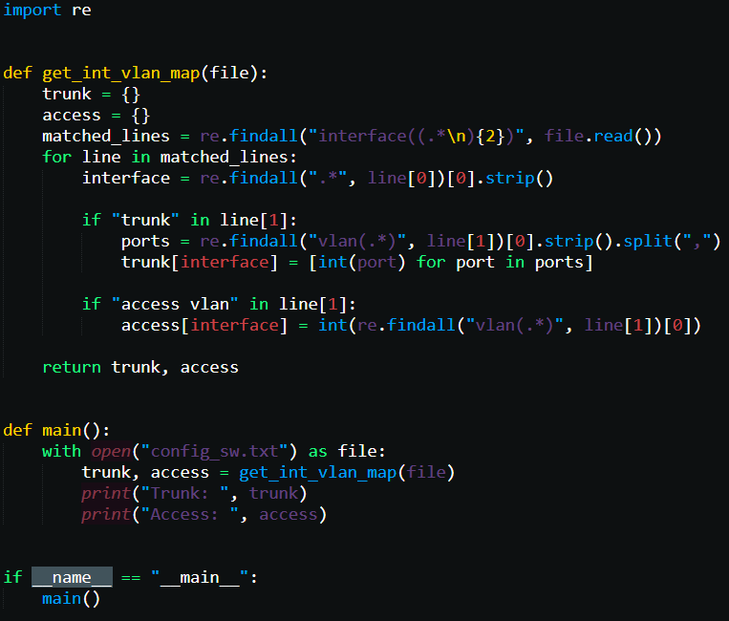

**Результат виконання:**

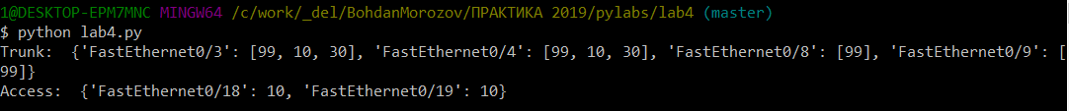

**Висновок:** під час виконання роботи, отримали навички роботи з файлами засобами мови програмування Python